 | 我們家教會  養育系統  教材與必讀書 | 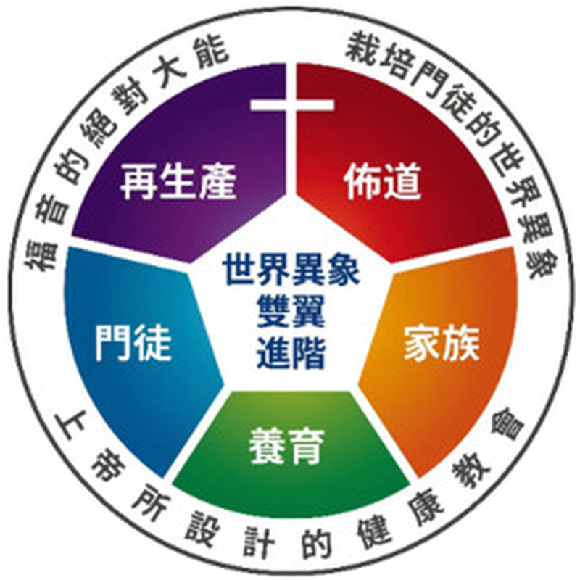
Our Family Church · Nurture Pathway — Textbooks & Required Reading
教會的三個異象
01  拯救靈魂的教會  每天都有傳福音特攻隊出去，  把福音帶到街上。  「人子來，為要尋找、拯救失喪的人。」  — 路加福音 19:10 |  | 02  彼此相愛的教會  主日一起用餐、一起活動，  把陌生人變成家人。  「我賜給你們一條新命令，乃是叫你們彼此相愛；我怎樣愛你們，你們也要怎樣相愛。」  — 約翰福音 13:34 |  | 03  成為門徒並使人作門徒  固定出席的人都接受培育，  同時也去培育別人。  「所以，你們要去，使萬民作我的門徒……凡我所吩咐你們的，都教訓他們遵守。」  — 馬太福音 28:19-20

養育課程五階段
第1階段  門徒學校（上） | ➜ | 第2階段  門徒學校（下） | ➜ | 第3階段  幸福大學（上） | ➜ | 第4階段  福長裝備 | ➜ | 第5階段  幸福大學（下）
每一階段都有「教材」（上課用）和「必讀書」（課程期間讀完並寫心得）。定價為出版社定價，僅供參考。
第1階段 門徒學校（上） Disciple School I

教材 | 必讀書
  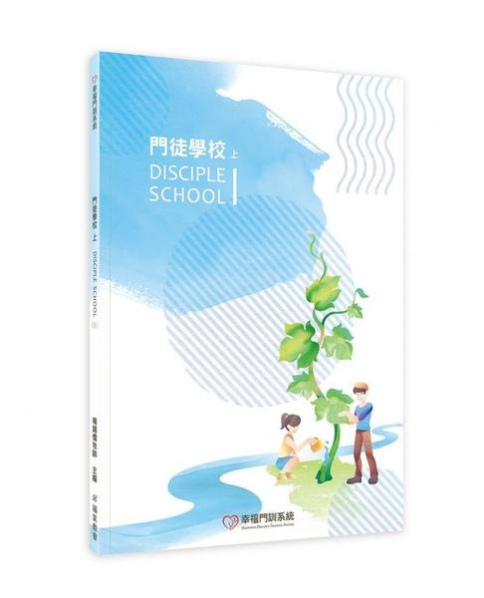
  門徒學校（上）
  NT$150
    幸福到你家  NT$220 |   標竿人生  華理克 著

第2階段 門徒學校（下） Disciple School II

教材 | 必讀書
  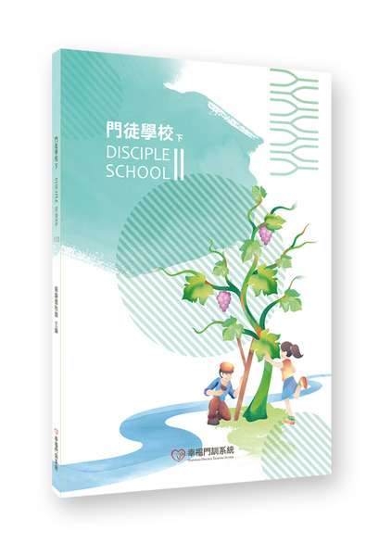  門徒學校（下）  NT$170 | 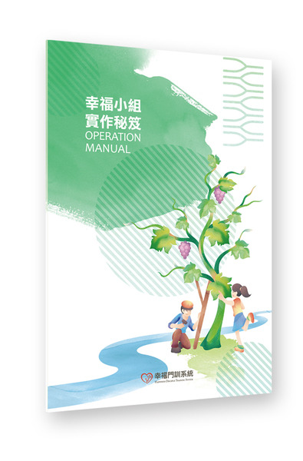  幸福小組實作秘笈  NT$65
  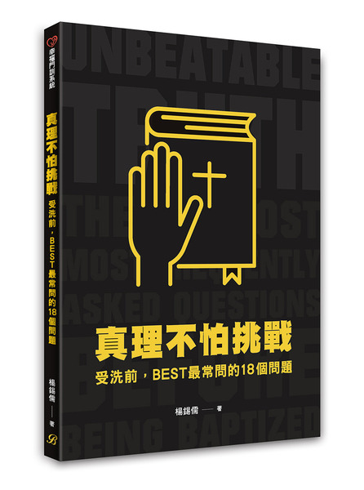  真理不怕挑戰  NT$200 |   說阿們之前  NT$280

第3階段 幸福大學（上） Leader School I

教材 | 必讀書
  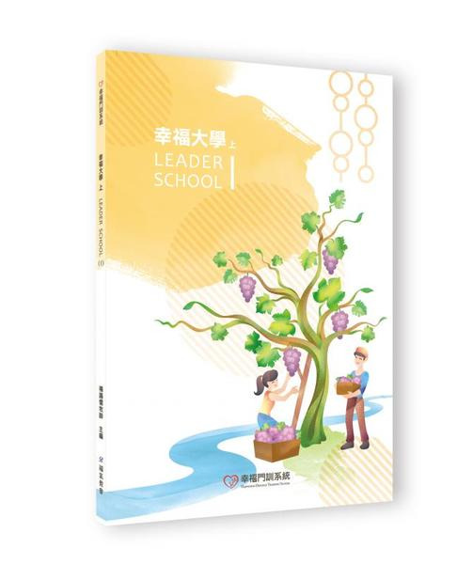
  幸福大學（上）
  NT$170
  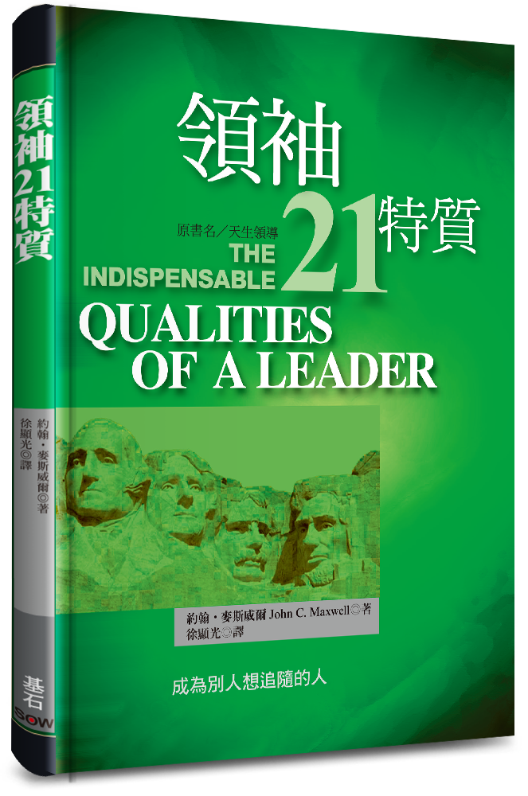
  領袖21特質
  NT$250

第4階段 福長裝備 Cell Leader Training

教材 | 必讀書
    幸福達人全攻略：福長手冊  NT$380 |   幸福小組10週信息  NT$80 | 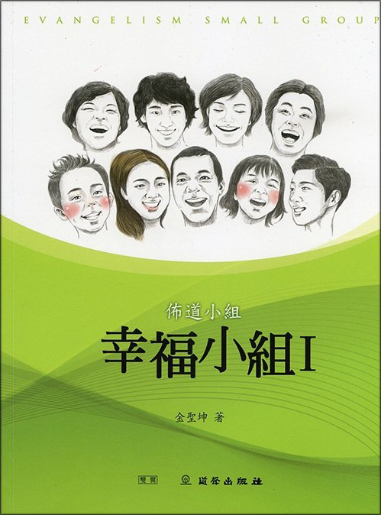  幸福小組 I  雙翼教材・NT$120
  
  活在遮蓋之下
  NT$360

第5階段 幸福大學（下） Leader School II

教材 | 必讀書
    幸福大學（下）A本  NT$120 | 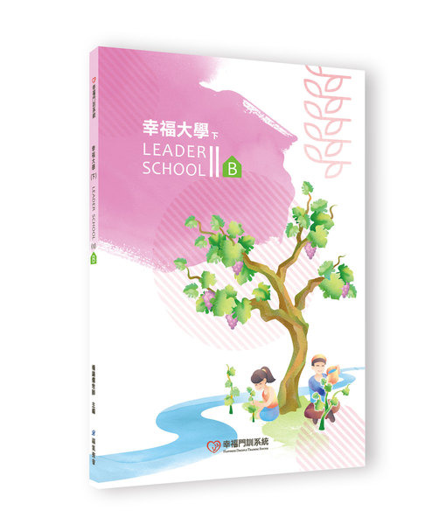  幸福大學（下）B本  NT$150
  
  三重戰場（二版）
  NT$220

特別訓練 代禱訓練 Intercessory Prayer Training

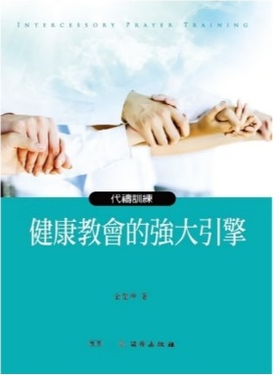
健康教會的強大引擎
雙翼 代禱訓練
參考課程
我們家教會的養育系統，參考以下兩個門徒訓練系統。
首爾愛的教會 門徒訓練 玉漢欽 牧師《喚醒平信徒》系列・國際門徒訓練院／道聲出版社

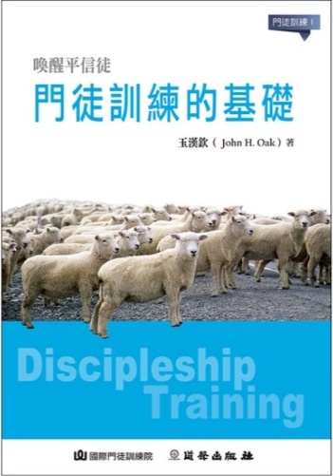  門徒訓練的基礎  門徒訓練 1 | 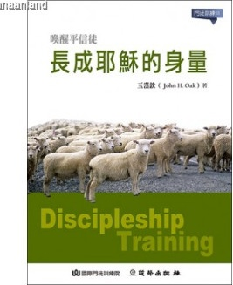  長成耶穌的身量  門徒訓練 2 | 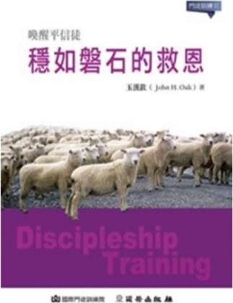  穩如磐石的救恩  門徒訓練 3

豐盛教會 雙翼教材 金聖坤 牧師・雙翼（Two Wings）系統

  成長的喜悅 I  養育・NT$100 |   成長的喜悅 II  養育・NT$120 |   門徒的喜悅  門徒學校・NT$150 |   再生產的喜悅 I  門徒大學 上・NT$140
  再生產的喜悅 II  門徒大學 上・NT$160 |   世界異象的喜悅 I  門徒大學 下・NT$160 |   世界異象的喜悅 II  門徒大學 下・NT$160 |   出去或差遣  門徒大學 下

雙翼 養育必讀書 依階段閱讀

2・3 階段
  豐盛教會的故事  NT$180 |   雙翼展翅上騰的健康教會  NT$280
4 階段
  如鷹上騰  NT$220 |   在這地建造屬天國並傳福音的幸福小組  NT$350 | 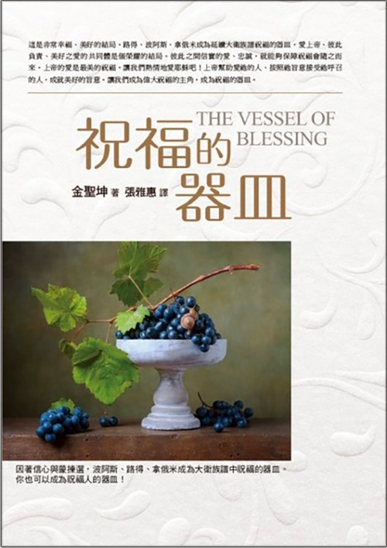  祝福的器皿  NT$220 | 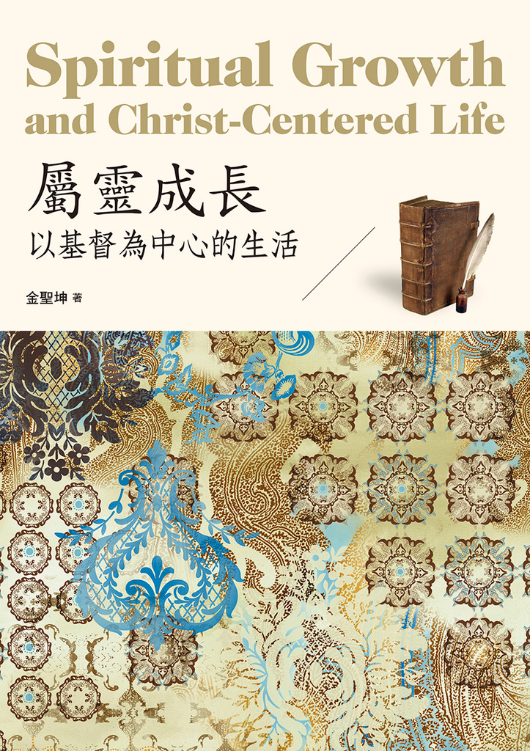  屬靈成長：以基督為中心的生活  NT$390
5-1 階段
  充滿愛與幸福的小組家族  NT$350 |   征服人生  NT$300 | 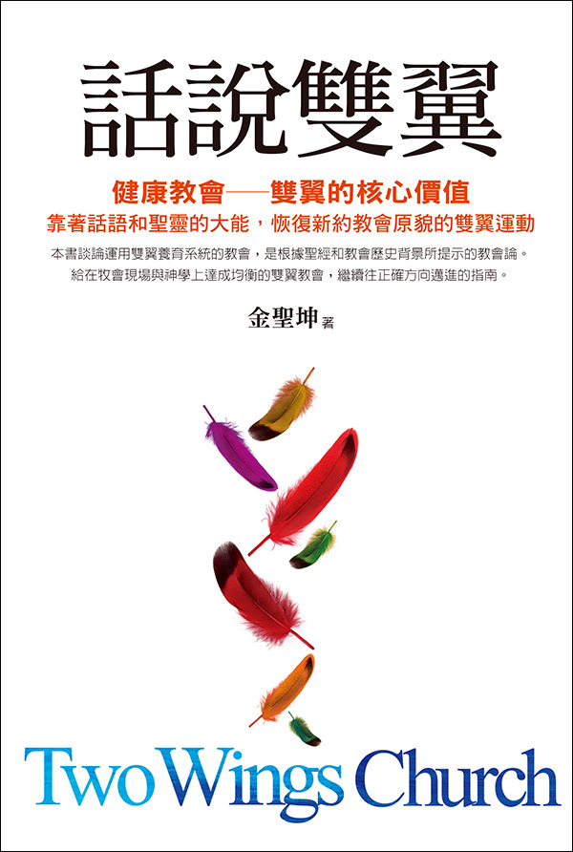  話說雙翼  NT$250 | 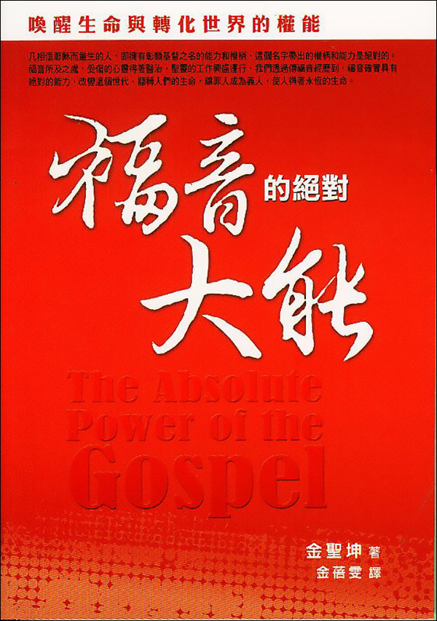  福音的絕對大能  NT$280
5-2 階段
  出去，宣教吧！  NT$320 |   你愛我嗎？  NT$180 | 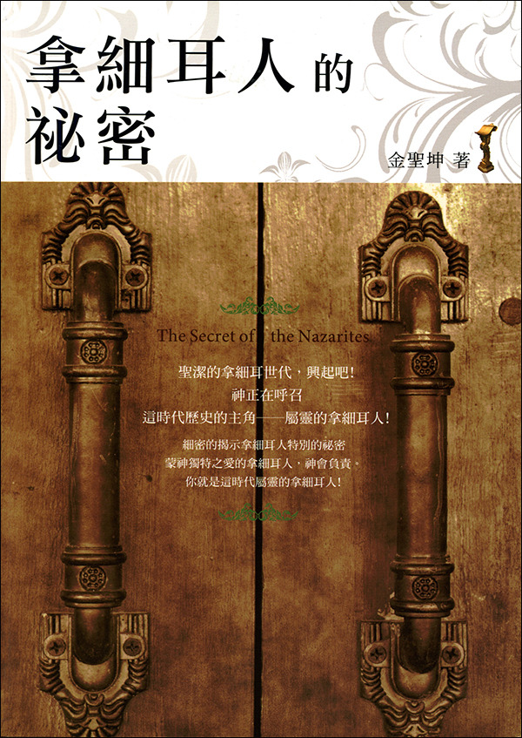  拿細耳人的祕密  NT$280 |   栽培門徒的世界異象  改變世界的基督徒・NT$350

